Влияние музыки на интеллектуальную готовность дошкольников к школе
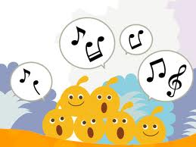
Формирование готовности обучения к школе означает создание у детей предпосылок для успешного усвоения учебной программы и вхождения в ученический коллектив. Это длительный и сложный процесс, целью которого является всестороннее развитие дошкольников.
Музыке отводится особая роль в воспитании ребенка. С этим искусством человек соприкасается с рождения. Музыкальное воспитание является одним из средств формирования личности ребенка с самого раннего возраста. Современные научные исследования свидетельствуют о том, что развитие музыкальных способностей, формирование основ музыкальной культуры - т.е. музыкальное воспитание нужно начинать в дошкольном возрасте. Отсутствие полноценных музыкальных впечатлений в детстве с трудом восполнимо впоследствии. Музыкальное развитие положительно влияет на общее развитие детей. У ребёнка совершенствуется мышление, обогащается эмоциональная сфера, а умение переживать и чувствовать музыку помогает воспитать любовь к прекрасному в целом, чуткость в жизни. Развиваются и мыслительные операции, язык, память. Поэтому развивая ребёнка музыкально, мы способствуем становлению гармонично развитой личности. На подготовительном отделении преподавателями ведется работа по созданию благоприятных условий для развития музыкальных способностей детей в целом, развития музыкального слуха и голоса, в частности.
Очень часто возникает ситуация, когда ребенок умеет читать, писать, но оказывается интеллектуально совсем не готовым к обучению в школе. Всё дело в том, что интеллектуальная готовность предполагает, прежде всего, развитие познавательных процессов и наличие кругозора. К познавательным процессам относятся: ощущение, восприятие, мышление, память, речь, воображение. К тому же ребенок должен уметь обобщать, сравнивать предметы, выделять существенные признаки, делать выводы. Простым и в тоже время эффективным средством развития вышеперечисленных способностей является музыка.
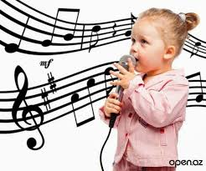
Пение является наиболее доступным видом музыкальной и исполнительской деятельности. Пение развивает голосовой аппарат, укрепляет голосовые связки, улучшает речь, способствует выработке вокально-слуховой координации. Заучивание текстов совершенствует память. Благодаря разнообразной тематике песен, развиваются познавательные способности. Пение считается эффективным средством лечения заикания у детей. То, что дети не могут сказать, легко могут спеть. Правильная поза поющих регулирует и углубляет дыхание.

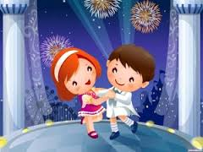
В процессе музыкально-ритмических игр, упражнений, танцев дети учатся передавать музыкальные образы в движении. Благоприятное воздействие этот вид деятельности оказывает не только на развитие навыков ритмики, музыкальности в целом, но и на создание бодрого, радостного жизненного тонуса ребенка, улучшает его осанку, координацию, внимание, одновременно снимает стресс и усталость.

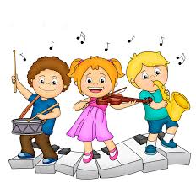
«Живая» музыка сопровождала человека от рождения до конца жизни, и он всегда мог быть участником музицирования.
Музицирование обладает большим потенциалом эмоционального, психологического и социального воздействия, способствует формированию таких личностных качеств, как гибкость, экспрессивность, спонтанность (способность к импровизации), толерантность, прививает навыки невербального общения, взаимодействия и сотрудничества.
Для развития мелкой моторики поможет игра на любом музыкальном инструменте. Этот процесс требует точных движений и согласованности рук. Особенно важно при овладении навыками письма.
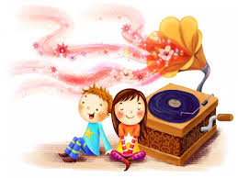
Область восприятия развивает наглядно-образное мышление: способность анализировать картину. Помимо разнообразных сведений о музыке, имеющих познавательное значение, беседа о ней включает характеристику эмоционально-образного содержания. Словарь детей обогащается образными словами и выражениями, характеризующими настроения, чувства, переданные в музыке. Музыкальная деятельность предполагает умственные операции: сравнение, анализ, сопоставление, запоминание, и таким образом способствует не только музыкальному, но и общему развитию ребёнка.
Музыка таит в себе огромные возможности воздействия на человека. Приобщение к истинной красоте формирует эстетисеские эмоции, которые станут основой эстетического вкуса, эстетических чувств, восприятий и суждений. Это откроет для ребенка мир творческого развития, способствует его социализации и подготовит к полноценной взрослой жизни.

